题4：测量充入气球的气体摩尔数
2023040620 孔维彬
一、实验原理
1. 对于充气气球，其内部气体压强与体积关系近似为$\left(p-p_{0}\right)V^{\frac{1}{3}}=C$（C为常数），这里$p$为气球内气体压强，$p_{0}$为大气压强（近似取标准大气压强$1.013×{10}^{5} Pa$，$V$为气球体积。
2. 假设气球内气体可近似看作理想气体，根据理想气体状态方程$pV = nRT,n$为气体摩尔数，$R$为摩尔气体常数$8.314 J/(mol·K)$，$T$为气体温度，假设与环境温度相同），可得$n= \frac{pV}{RT}$。
二、实验仪器与材料
1. 不同规格的气球若干。
2. 气压计（用于测量气球内气体压强），其最小刻度为$∆p$。
3. 皮尺或卷尺（用于测量气球体积的一种方法）（仪器误差为0.05 cm)。
4. 排水法测量体积装置（如大水槽、量筒等，用于测量气球体积的另一种方法），量筒最小刻度为$∆V$（仪器误差为${cm}^{3}$)。
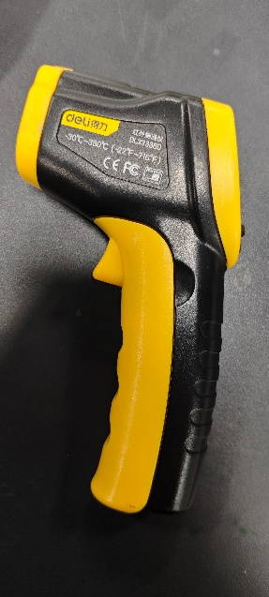
5. 温度计（用于测量环境温度，从而确定气体温度）
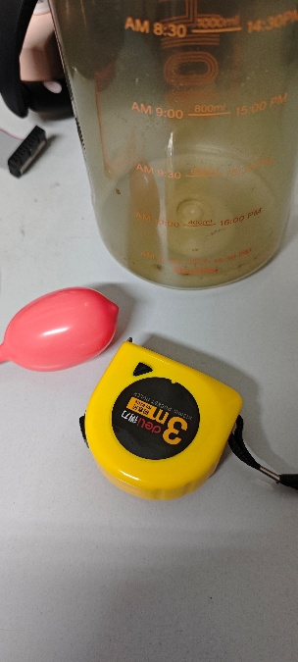
三、实验步骤
（一）利用皮尺或卷尺测量体积
1. 准备阶段
在室内环境下，选取一个气球，将其放置在水平桌面上，自然舒展。
使用皮尺或卷尺测量气球在自然状态下的最大直径$D_{1}$，测量时皮尺或卷尺应通过气球的中心，且尽量贴合气球表面，测量3次，取平均值作为$D_{1}$的值。
根据球体体积公式$V= \frac{4}{3}π{\left(\frac{D}{2}\right)}^{3}$，计算此时气球的体积$V_{1}$。
2. 充气过程与数据记录
将气球连接到充气装置（如打气筒），缓慢充气，每隔一定时间（如10秒）使用气压计测量气球内气体压强$p_{1}$，同时记录此时的环境温度$T_{1}$。
在充气过程中，当气球体积明显增大时（根据经验判断或设定一个直径增加量，如直径增加2厘米），再次使用皮尺或卷尺测量气球的最大直径$D_{2}$，同样测量3次取平均值，计算此时气球体积$V_{2}$。
继续充气，重复上述测量步骤，至少获取2组不同体积和压强的数据（如再测量一次直径$D_{3}$及对应的压强$p_{3}$和计算体积$c$。
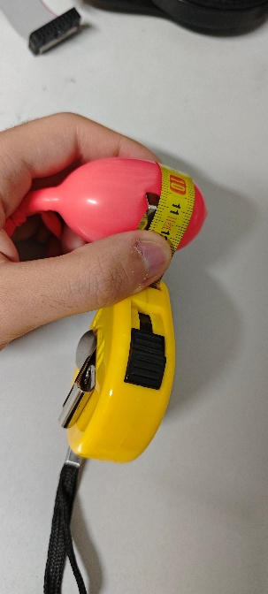
（二）利用排水法测量体积
1. 准备阶段
在室内环境下，将大水槽装满水，确保水的温度与环境温度相同（可提前放置一段时间使水温平衡）。
将一个未充气的气球轻轻放入水中，使其完全浸没，用量筒测量排出水的体积$V_{4}$，此即为气球未充气时的体积，测量3次取平均值。
2. 充气过程与数据记录
将气球从水中取出，擦干表面水分，连接充气装置缓慢充气。
当气球充气到一定程度后（如感觉气球有一定硬度），将气球再次完全浸没在水中，测量排出水的体积$V_{5}$，此即为此时气球的体积，测量3次取平均值，同时测量气球内气体压强$p_{5}$和环境温度$T_{5}$。
继续充气，重复上述测量步骤，获取至少一组不同体积和压强的数据（如测量体积$V_{6}$、压强$p_{6}$和温度$T_{5}$。
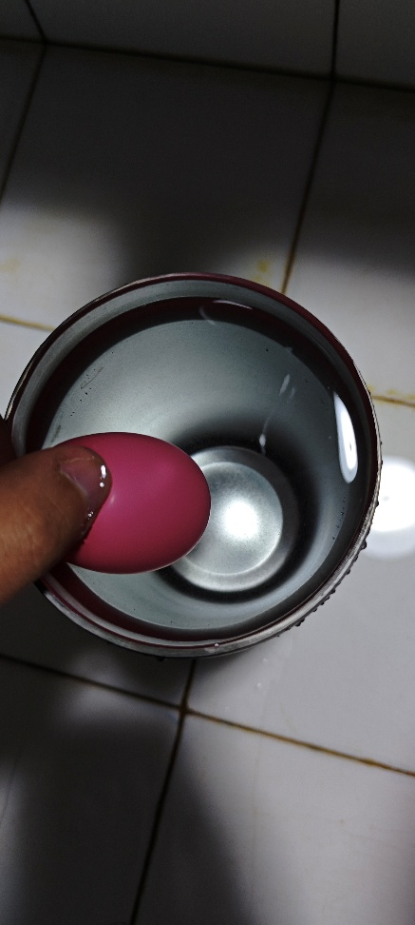
四、数据处理与不确定度计算
（一）利用皮尺或卷尺测量体积的数据处理与不确定度计算
1. 计算体积的不确定度
对于直径测量，根据误差传播公式，直径$D$的不确定度$∆D$由皮尺或卷尺的仪器误差引起。
根据误差传播公式$∆V = \frac{dV}{dD}∆D = πD^{2}∆D$
对于每次测量的体积$V_{i}$(i = 1,2,3……，计算其不确定度$∆V_{i}$。
2. 计算压强和温度的不确定度
压强$p$的不确定度 $∆p = 50 Pa$（气压计仪器误差）。
温度$T$的不确定度 $T = 0.05C$（温度计仪器误差）。
3. 计算气体摩尔数的不确定度
根据理想气体状态方程$n = \frac{pV}{RT}$，对$n$求关于$p$、$V$、$T$的偏导数：
根据误差传播公式计算气体摩尔数$n$的不确定度 $∆n$
对于每次测量的气体摩尔数$n_{i}$，计算其不确定度${∆n}_{i}$。
计算气体摩尔数平均值及其不确定度（根据不确定度的合成公式计算，$∆n= \frac{\sqrt{\sum_{i=1}^{3}{{\left(∆n_{i}\right)}^{2}}}}{3}$。
（二）利用排水法测量体积的数据处理与不确定度计算
1. 计算体积的不确定度
排水法测量体积$V$的不确定度$∆V_{排水}=0.5{cm}^{3}$（量筒仪器误差）。
2. 计算压强和温度的不确定度（同皮尺或卷尺测量体积时的压强和温度不确定度计算）
压强$p$的不确定度 $∆p = 50 Pa$（气压计仪器误差）。
温度$T$的不确定度 $T = 0.05C$（温度计仪器误差）。
3. 计算气体摩尔数的不确定度
根据理想气体状态方程$n = \frac{pV}{RT}$，对$n$求关于$p$、$V$、$T$的偏导数：
根据误差传播公式计算气体摩尔数$n$的不确定度 $∆n$
对于每次测量的气体摩尔数$n_{i}$，计算其不确定度${∆n}_{i}$。
（三）最终结果
1.其不确定度为$∆\overline{n }= \frac{∆\overline{n_{1}}∆\overline{n_{2}}}{\sqrt{∆{\overline{n_{1}}}^{2}+∆{\overline{n_{2}}}^{2}}}$
2. 如果差异较大，则分析原因，如测量误差、气球漏气等，并重新进行实验或改进测量方法。
五、注意事项
1. 充气过程要缓慢进行，避免充气过快导致气球破裂或气体温度变化过大影响实验结果。
2. 使用皮尺或卷尺测量直径时，要尽量保证测量的准确性，避免皮尺或卷尺扭曲或测量位置偏差。
3. 排水法测量体积时，要确保气球完全浸没在水中，且排出水的体积测量准确，避免水的溅出或量筒读数误差。
4. 测量压强和温度时，要保证仪器的精度和正确使用方法，确保测量数据的可靠性。
5. 实验过程中要注意安全，避免气球破裂对人员造成伤害。同时，实验结束后妥善处理实验材料，保持实验环境整洁。
(下一页有数据处理和计算)
